Школьная библиотека в истекшем 2011\12 учебном году работала по нескольким, но очень важным направлениям:

1. Пропаганда здорового образа жизни.
2. Формирование нравственной культуры личности учащихся во внеклассной работе.
3. Изучение истории, культуры родного края.
4. Система художественно - эстетического воспитания учащихся.

Пропаганда здорового образа жизни стоит на первых рядах по оказанию всесторонней помощи педагогическому коллективу, работающему над проблемой «Формирование здорового образа жизни- основа качественного образования и развития творческого потенциала».

По этим направлениям было сделано следующее.

Книжных выставок - 37

Бесед-4, из них бесед-кроссвордов-1

обзоров- 8

викторин -8

чтений-обсуждений -13

библиотечных уроков-52

литературных часов, композиций-26

Составлено 14 библиографических пособий малых форм.

Просмотрено более 20 DVD фильмов.

Несколько общешкольных акций: «Пополни школьную медиатеку», «Письмо ветерану», «Хочешь все знать, Нечего спать…», конкурсы рисунков, стенгазет.

Самыми удачными на наш взгляд стали следующие мероприятия.

В октябре прошёл месячник «Школьному педагогу-библиотекарю - новые знания и технологии XXI века», посвященный Международному дню школьных библиотек. При проведении мероприятий составлен план мероприятий, утвержденный директором школы. Литературный герой Незнайка познакомил учащихся с запланированными мероприятиями в фойе школы. С 12 по 31октября прошла акция «Пополни школьную медиатеку», где предлагалось от каждого класса подарить познавательный DVD диск. На акцию откликнулись многие классные руководители начальных классов. Так самыми активными стали 2-А (кл.рук. Киянец Е.М.), 4-Б (кл.рук. Гарьковенко Ю.А.), 3-А (кл.рук. Диденко О.Н.), 3-Б (Соболева Е.И.), 2-Б (Сильванович В.А.), 5-Б (Нарышкина Т.В.), 6-А (Исаенко В.А.), 7-Б (Хруленко А.А.), 9-А (Чепуркова И.Э.), благодаря этой акции школьная медиатека пополнилась более 20 экз.DVD дисками.

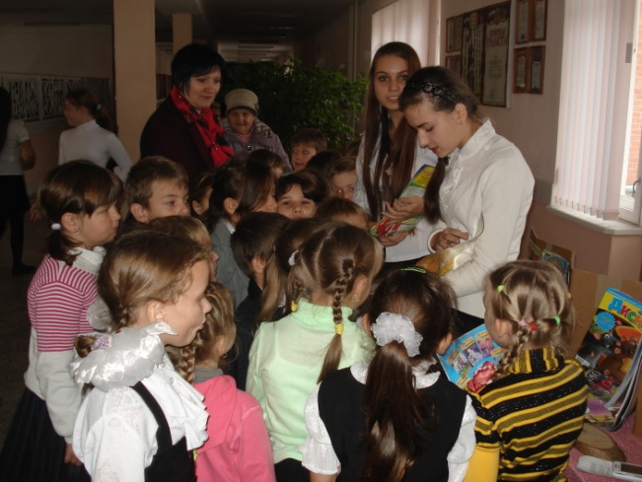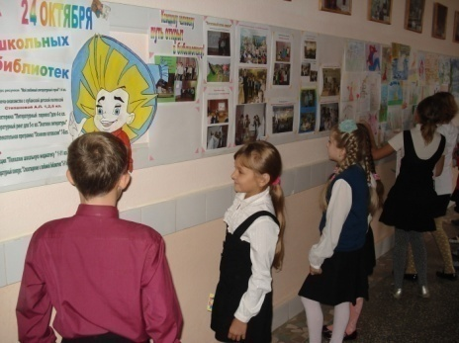В это время прошёл конкурс рисунков для 1-4 классов «Мой любимый литературный герой». Самыми лучшими стали: Нагина М (3-Б), Ревина Н. (4-В), Миронова С. (2-А). Девочки заняли I место. Мовчан И. (2-А), Быстров К. (3-Б), Поврезнюк В. (3-Б)- заняли II место. Горбанев Р. (4-В), Матяшева К. (4-Б), Кравцов В. (3-Б) и Нечаева В.(1-Б) заработали III место. Победители конкурса награждены грамотами, а все ребята которые принимали участие - получили сладкий приз на школьной линейке. Самым активным классным руководителям от администрации школы выписаны благодарности: Киянец Е.М.(2-А), Соболевой Е.И. (3-Б), Кульбака Т.Р.(4-В), Гарьковенко Ю.А.(4-Б).

В Международный день школьных библиотек (24 октября) в школе прошла акция по привлечению учащихся в библиотеку. В фойе школы организована выставка периодики и лучших справочных изданий для учащихся 1-11 кл. «Путешествие по книжному морю». Волонтёры из 9-А класса Григорьева Юля и Назаренко Виктория познакомили младших школьников с детскими, развивающими и познавательными журналами, а зав. б-кой Мусаева Л.П. со справочными изданиями. В этот день раздавали учащимся и учителям листовки о школьной библиотеке

«Хочешь всё знать?

Нечего спать.

Друга бери –

В библиотеку иди!». Эти листовки содержали информацию о школьной библиотеке, о самых интересных периодический изданиях.

Прошли запланированные библиотечные уроки для учащихся 1-х классов. Чтобы принять в читатели первоклассников, зав. б-кой на экране телевизора высвечивала вопросы , ответы на которые звучали в ходе беседы . Дети активно отвечали, а чтобы встреча была запоминающая, юным читателям вручили памятки «Убедительная просьба книги!».

Интересной и поучительной состоялась встреча - знакомство с детской сказочницей Л.С.Степановой для учащихся 1-х, 2-А,3-Б,5-Б и 6-А классов. Поэтесса читала свои сказки, а в глазах детей отражалась то радость, то боль, кто-то смахивал украдкой слезинку, когда слушали сказку «Слепой Джек». Такие встречи с детьми, еще раз убеждают, что современные дети способны отличить добро от зла, сочувствовать, сопереживать, видеть прекрасное. Л.С.Степанова подарила школьной библиотеке две книги.

Для учащихся 4-х классов подготовлена литературно-игровая программа «Сказочная география». Ребята каждого класса делились на 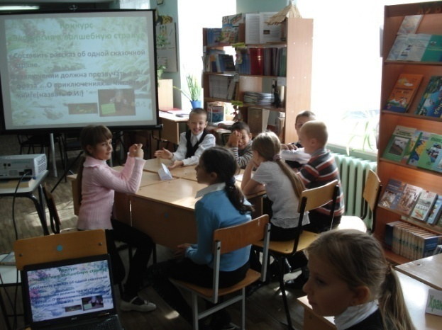команды, отвечали на вопросы по сказкам. В конце мероприятия учащиеся получили творческое и интересное задание: придумать коллективную сказку. Многие подошли неординарно, были отобраны победители в полуфинал, а при проведении Недели детской книги заявленные команды сражались в финале на литературном ринге по сказкам С.Аксакова «Аленький цветочек».

Для 7-Б класса проведена развлекательная программа «Осенняя катавасия». Ребята отгадывали загадки, декламировали стихи про осень. Командам предложены образцы гербариев, им нужно отгадать, к какому дереву принадлежат листья. Не все справились с этим заданием, а ведь все это окружает нас повсюду. Встреча прошла в дружеской атмосфере, на высоком эмоциональном подъеме.

Не получилось провести литературный ринг «Знатоки литературы» среди 5-х классов, литературный конкурс «Стихотворение о школьной библиотеке» для 5-11 классов.

Ко Дню Матери для 6-А класса вместе с кл. руководителем Исаенко В.А. проведен литературно - музыкальный час «Всё начинается с мамы…» Примерно за месяц был составлен сценарий мероприятия; с учителем трудового обучения Сушковой Т.А. девочки готовили сюрпризы для мам. Девочки плели из бисера разные фигурки и украшали фоторамки; учитель русского языка Бруяка З.Ф. проверила сочинения ребят о мамах и лучшие были отобраны для чтения на мероприятии; учитель музыки Даутова О.А. готовила песни о маме. Очень привлекательной и яркой вышла презентация о мамах. Ванюрихин Иван и Козлов Никита, ученики музыкальной студии под руководством 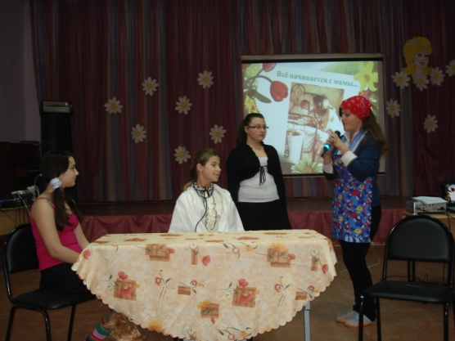В.П.Нагиной, не только читали сочинения, стихи, но спели песни о мамах. Работа действительно была проведена колоссальная. Литературно-музыкальный час получился удачным. Многие родители были растроганы, на глазах виднелись слёзы, не ожидали родители таких чудесных подарков и слов благодарности от своих детей. Применение такой формы работы формирует у учащихся уважительного отношения к семье, к женщине, к матери, развивает творческие навыки самовыражения учащихся, воспитывает эстетический вкус.

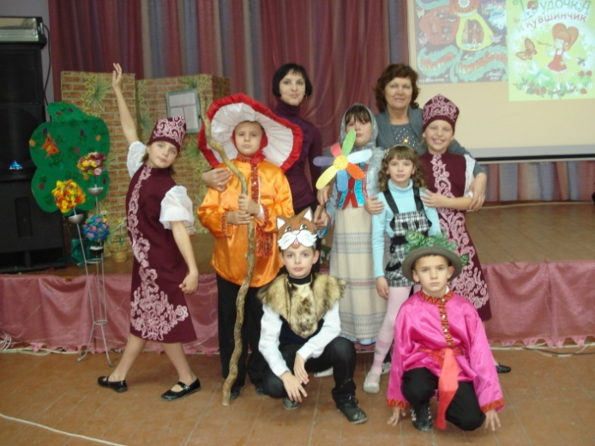К 115-летию со дня рождения писателя В.П.Катаева организована театрализованная игровая постановка «Цветик-семицветик, дудочка и кувшинчик» для 1-х -3 классов и для старшей и подготовительной группам д\с №14 и инвалидам д\с №6. Вместе с руководителем театральной группы «Волшебный теремок» Л.И. Шелудченко составлен сценарий и воплощен в действительность. Главная героиня постановки девочка Женя по сторонам зевая, вывески читая заблудилась, попадает в сказку, в незнакомое место, где маленькие домики и лес дремучий. Сказочная героиня Бабушка дарит Жене волшебный цветок, но пока Женя собирала ягоды, дудочку незаметно крадёт Кот, который верно служит Лешему. И они- то стараются запутать наших зрителей. Но благодаря ребятам, которые внимательно читают сказки В.Катаева, вспоминают волшебные слова и все семь желаний. Седьмое желание говорит зрителям о том, Женя оказалась очень доброй девочкой. « В каждом из нас есть маленькое солнце. Это солнце - доброта. Добрый человек - это тот, кто любит людей, помогает им. А любовь и помощь согревают, как солнце» - такими словами ведущая закончила наше представление. Наше мероприятие способствовало знакомству учащихся с творчеством В.П.Катаева, сформировало умение анализировать художественные произведения, дало возможность детям оценить себя и свои поступки, а также выявило творческие способности учащихся.

**Большую работу школьная библиотека проводит с учащимися по формированию у них нравственной культуры**. В январе-феврале проходил месячник оборонно-массовой работы и школьная библиотека организовала несколько книжных выставок «Война всё дальше, память всё острее» для учащихся 3-11 классов, для 5-11 кл. «Каменная 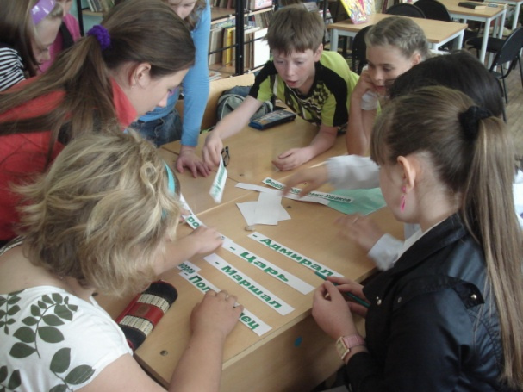книга памяти», посвященная освобождению станицы Тимашевской. Для 4-5-6 классов беседа «Нет ничего страшней ребёнка на войне», патриотический час в 1-х классах «Быть солдатом нелегко», игра-викторина «Славной армии солдат» для 8-В, 5-Б классов. Эти мероприятия нацелены на знакомство учащихся с подвигами их сверстников, привитие любви к Родине, не забывать историю нашей страны.

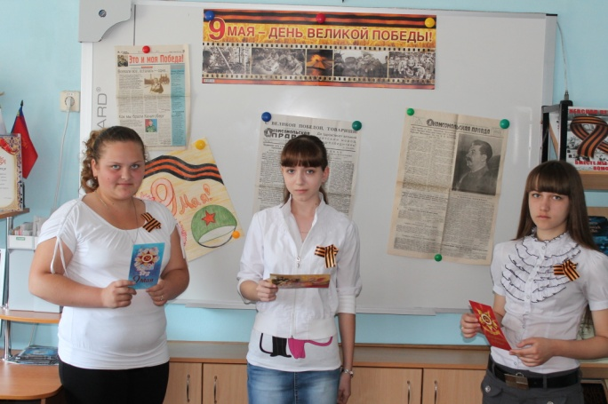К 66-годовщине Великой Победы совместно с Шелудченко Л.И. и Нарышкиной Т.В. и Нагиной В.П. проведён литературно-исторический вояж «Как это было…» для 5-6-7 классов. Ребята узнали основные переломные моменты в истории нашей страны. Курская дуга, Сталинградская битва, битва под Москвой , 900-дневная блокада Ленинграда- это те сражения, которые повлияли на исход победы в Великой Отечественной войне. Ковригина Наталья, Гребенчукова Алина, Степаненко Дмитрий, Золотцевский Николай и другие учащиеся 5-х классов под музыку декламировали стихи. В конце мероприятия выступила учитель Кубановедения Татьяна Викторовна, которая подвела итоги проведения акции «Письмо ветерану». Никого не оставили равнодушными строки из писем учеников 8-А и 5-Б классов. Кульминацией мероприятия стало выступление воспитанницы музыкальной студии Сухановой Виктории, руководитель которой В.П. Нагина. По традиции учащиеся возложили цветы на курган «Скорбящей Матери», почтив минутой молчания. На наш взгляд, такие мероприятия способствуют воспитанию патриотических чувств, гордости за судьбу своего Отечества; развитию творческих способностей.

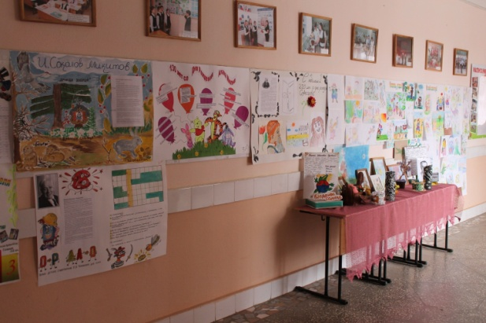Наверное, самым большим и запоминающимся праздником для учащихся начальных классов остаётся Неделя детской книги, которая по традиции начинается в школе после весенних каникул. Перед каникулами был составлен план-график мероприятий, утвержденный директором. Это школьное мероприятие в течение многих лет имеет большой успех среди учащихся. Дело в том, что на весенних каникулах ребята получают всевозможные задания. Так вышло и в этом году: 4-м классам предложено прочитать сказку С.Аксакова «Аленький цветочек», 1-2 классам нарисовать рисунки по произведениям К.И.Чуковского, а классным руководителям 3-4классов организовать выпуск стенгазет, посвященный писателям - юбилярам 11-12 учебного года: к 130-летию со дня рождения К.И.Чуковского, 220 -летию со дня рождения русского писателя С.Т.Аксакова, 115-летию русского писателя В. П.Катаева,130- летию английского писателя А.А. Милна, 120 -летию Н.С. Соколова-Микитова. Места были распределены следующим образом. В номинации «Самый креативный класс» III место занял коллектив учащихся 4-Б и 3-А классы (кл. рук. 4-Б Зюзюкина М.А.) От класса была представлена оригинальная газета в виде паруса, посвященная творчеству В.П.Катаева. Этот класс мог побороться и за более высокое место, но жюри снизило оценку лишь потому, что несколько вопросов в кроссворде были посвящены русским народным сказкам, что являлось отступлением от заявленной темы. 3–А класс посвятили свой выпуск газеты творчеству С.Т.Аксакова. Жюри понравился «аленький цветочек», который искрился в центре газеты, сделанный руками учащихся из цветной бумаги, но рисунки, которые были по бокам оказали немного серыми и унылыми, за что жюри снизило баллы, хотя задумка была весьма интересной. II место разделили 3-Б (кл.рук. Соболева Е.И. ) и 4-А (кл. рук. Кривенко Ю.А.) 3-Б класс посвятил свою газету английскому писателю А.Милну. Задумка интересная; на воздушных шариках написаны вопросы для учащихся, много нарисовано героев из произведения «Приключения Винни Пуха…». Для создания газеты, посвященной творчеству К.И.Чуковского, подключились 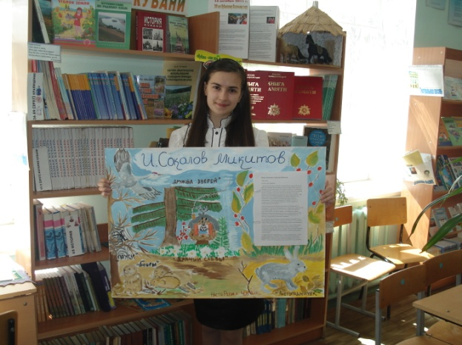родители 4-А класса. Так кл.рук. Кривенко Ю.А. заинтересовала своих родителей в выпуске, на наш взгляд не похожей на другие газеты, но немного задержались по времени и заработали II почётное место. Ревина Настя, ученица 4-В класса посвятила свою работу творчеству Н.С.Соколова-Микитова. Красивейшие пейзажи природы, главные герои из произведений автора, присутствуют в газете и биографические сведения о писателе. Классу досталось, наверное, самая сложная тема. И I место бесспорно решено отдать 4-В классу (кл.рук. Кульбака Т.Р.)Оценивали эти работы не только работники школьной библиотеки, но коллеги из городской библиотеки, а также привлечены учащиеся старших классов, обучающиеся в художественной школе.

Для 1-2 классов предложено поучаствовать в конкурсе рисунков по творчеству К.И.Чуковского. В номинации «Читатель - творческая натура» победителями стали: Ароян Р.-1-А кл., Внучкова А.-1- В кл, Богатырёва У.-1-В кл., Гержан В.-2-Акл., Азин С-1-Б кл., Шишкина Е.-1-Акл., Подтиканов Т.-1-Акл., Матяшева К.-1Бкл., Полетаева В.-2А кл., Моршинина С.-1Бкл., Зайцева Д.-1А кл., Миронова С.-2-Акл.

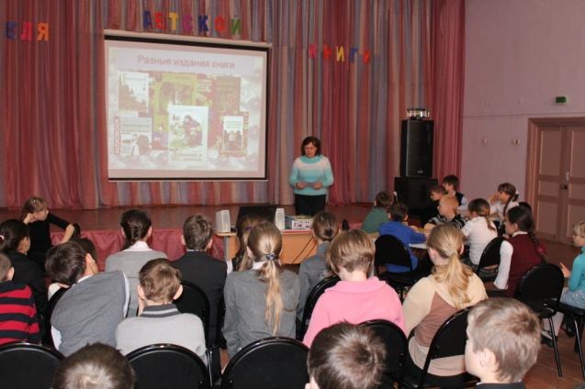Для 4-х классов состоялось литературное состязание по творчеству С.Т.Аксакова в актовом зале. Заведующая библиотекой познакомила ребят с биографией писателя, а затем командам, состоящих из 4-х игроков предложено ответить на 25 вопросов по произведению «Аленький цветочек». Оценивали это состязание заведующая городской библиотекой Т.Г.Смирнова и руководитель театральной студии Л.И. Шелудченко, за каждый правильный ответ команда получала 2 балла. Зрителям, болевшим за свои команды, предоставлялась возможность помочь своим одноклассникам заработать 1 балл. Победителем стал коллектив учащихся 4-В класса (кл. рук. Кульбака Т.Р.)

На протяжении всей Недели в библиотеке организована книжная выставка лучших произведений для детей «У книжек нет каникул!»для 1-4 классов.

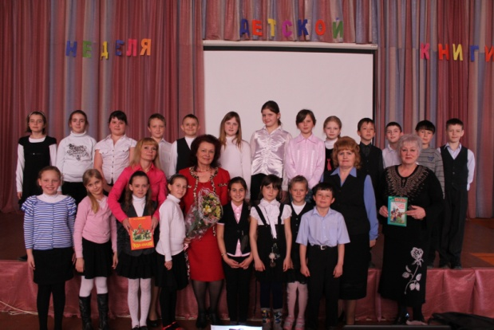Для начальных, а также 6-х классов состоялась встреча-знакомство с динской поэтессой - сказочницей Л.С.Степановой. Отзывчивая и творческая личность Лариса Сергеевна познакомила ребят с новыми произведениями. Встреча получилась очень доброй, ребята аплодировали стоя, а Ольга Наилевна Диденко пожелала нашей гостье творческих успехов и побед в литературных конкурсах.

К юбилею детского поэта К.И.Чуковского для 1-2 классов проведена литературная игра «Слава комарам и добрым докторам».

Для учащихся 1-2 классов состоялась литературная встреча «Винни-Пух и все-все-все» с плюшевым медвежонком по сказке А.Милна. Долго думая, кто предстанет в образе Винни-Пуха, приняли решение, что это будет библиотекарь городской библиотеки Каракулина Т.А. Татьяна Александровна рассказала историю появления на свет Винни. Ребята отвечали на предложенные 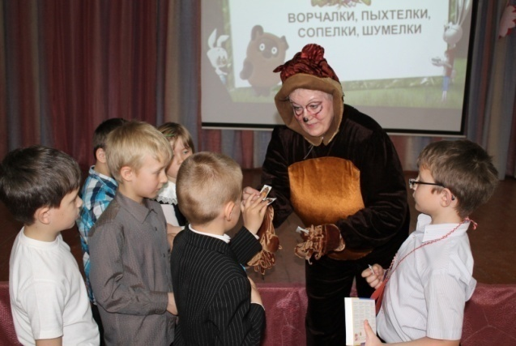вопросы, которые высвечивались на экране. За правильные ответы ребята получали жетоны «Винни» и кто набирал наибольшее количество баллов были награждены призами. А победителем в этой игре стал ученик 1-А класса Наумкин Дмитрий, с чем его и поздравляем.

Усилиями библиотечного актива Назаренко Виктории и Григорьевой Юлии ребята 4-х классов побывали виртуально в путешествии по литературным памятникам «Со страниц любимых книг в бронзу и гранит».

Через неделю состоялось итоговое мероприятие для 1-4 классов, под девизом «Читающее детство». Сначала зрители побывали в сказке «Вовка в тридевятом царстве», а затем состоялось награждение лучших читателей и коллективов по номинациям. В номинации «Самый юный читатель» стали Зяброва Н.-1-А кл., Марченко Е. 1- Б кл., Шевченко Р.-1-Б кл., Моршинина С.-1-Б кл., в номинации «Самый активный читатель» стали: Ляшенко К.-2-А кл,, Бабченко А.-4 Бкл., Артёмова Д.-2-А кл. , «Самый читающий класс» - 1 Б кл. Для победителей звучали музыкальные поздравления в исполнении наших учеников Ванюрихина И. и Клещенко Н. Немного хочется остановиться и проанализировать театрализованном мероприятии, которое готовила Шелудченко Л.И., а музыкальное сопровождение - В.П.Нагина. Главный герой Вовка с ранцем за спиной сталкивается с ученицей нашей школы, которая отправляет непослушного мальчишку в сказку. На сказочном пути Вовка встречает царя с принцессой. От своей наглости Вовка чуть не лишился головы, убегая, попадает в сказку А.С.Пушкина «Золотая рыбка». Ничего не делая , потеряв свой стыд, просит у рыбки большой дворец, но волны атаковывают Вовку и прогоняют его из сказки. Затем он встречается с Василисами, Двое из ларца, Печкой и все лентяя и неуча гонят прочь. После этих неудачных встреч Вовка задумывается над своими ошибками и ищет выход. А подсказывает ему одна из Василис: «Самый лучший волшебник-это книга - спутник и друг, без неё на свете нам нельзя без них! Скажем лени -нет, станет дружба владычецей побед.». Сказка удалась. Ребята громко аплодировали артистам из театральной студии. Хочется поблагодарить за огромный труд наших театральных 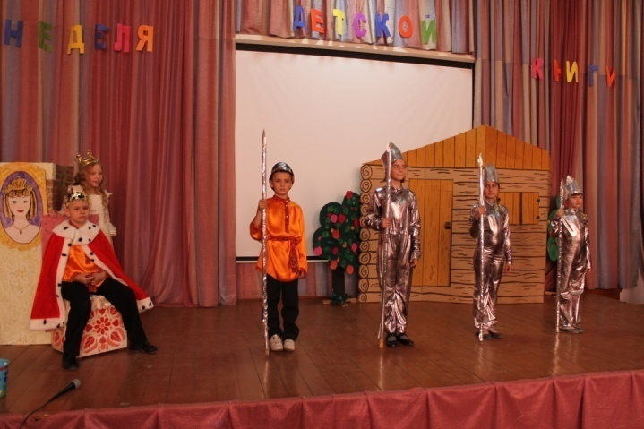звёздочек Диденко Леру, Диденко Никиту, который сыграл несколько ролей, Демченко Данила, Котова Ивана, Хомякову Виалету, Куранкову Полину, Лоншакову Лену, Лупейко Ольгу, Крамину Лилю, а также главного героя Потаенко Владислава. Музыкальное сопровождение сыграла большую роль в удачном спектакле. Спасибо Вере Петровне Нагиной и Людмиле Ивановне Шелудченко.

Такими массовыми мероприятиями мы хотели привлечь детей к книге, к библиотеке, желанию поделиться прочитанным, выявить самых активных и творческих ребят и нам это удалось!

**Следующее направление - изучение истории, культуры родного края.**

Среди всех мероприятий - самыми востребованными остаются мероприятия, расширяющие представления детей о родном крае, воспитывающие у них не только чувство любви и гордости, но необходимости бережного отношения к его природным и культурным богатствам. К 75-летию образования Краснодарского края совместно с классными руководителями 5-А Легиной И.А., 5-Б кл. Нарышкиной Т.В. и 5-В кл. Лесняк И.Г. проведен урок знаний «Земля отцов - моя земля!» Учащиеся 5-х классов рассказали об освоении казаками Кубани, спели удивительные по своей красоте песни о Кубани, декламировали стихи. Мероприятие сопровождалось слайд - презентацией.

Книжная выставка «Лента времени Кубани» на протяжении нескольких лет вызывает у ребят особый интерес, где представлены не только книги о Кубани, о нашем районе, но и предметы казачьего быта. Одним из немаловажных направлений патриотизма и гражданина является работа по изучению символики, разъяснению значения герба, флага, гимна. Для 7 и 3-х классов организован познавательный час «Посмотри как он хорош, край в котором ты живёшь». С 5-В классом - литературный час «Страницы книжные листая, мы путешествуем по краю». Библиотекарь познакомила ребят с интересными изданиями о Кубани. Ребят заинтересовали такие книги как «Книга рекордов Кубани», «Кухня народов Кубани», «Рыбалка на Кубани». Помогает в нашей работе справочно-библиографический аппарат, состоящий из соответствующих разделов систематического каталога и краеведческой картотеки статей и различных тематических папок. «Стихи и сказки кубанских поэтов», «Кубань», «Кубанские народные сказки и легенды» и другие. На основе накопленного опыта по краеведению в этом году мы создали более шести различных библиографических пособий. Например, путеводитель «Путешествие за здоровьем. Туапсе», а также несколько выпусков «Хадыженск», «Горячий Ключ», «История Казачества», «Регалии Кубанского Казачьего войска Вып.№1., Вып.№2», к 75- летию образования Краснодарского края информационный буклет «Мы живём на Кубани».

Школьная библиотека большое внимание уделяет популяризации творчества писателей и поэтов, авторов книг, чьи имена и судьбы связаны с нашим краем, городом, районом, чьё творчество и общественная деятельность внесла большой вклад в духовное развитие края.

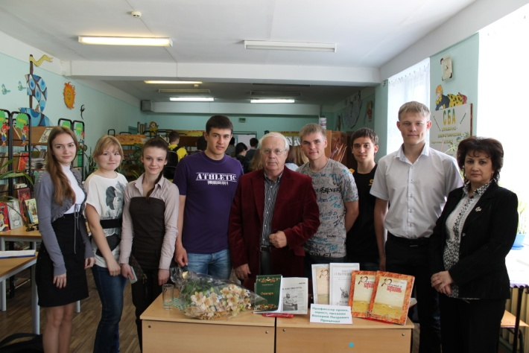Так в этом году прошёл в библиотеке необычный урок - встреча с профессором права, заслуженным деятелем науки, юристом Кубани, поэтом, прозаиком, нашим земляком Валерием Петровичем Проценко. Чтобы встреча действительно была интересной, мы заранее с учителем Кубановедения Татьяной Викторовной познакомили ребят с литературным творчеством Валерия Петровича, прочитав и проанализировав несколько его произведений.

Валерий Петрович - интересный собеседник. От него ребята 11-х классов узнали много нового не только из области юриспруденции, но и о политиках, художниках. Валерий Петрович пропагандировал здоровый образ жизни. Валерий Петрович призывал старшеклассников стремиться ставить перед собой высокие цели и воплощать их в жизнь. Не скрывал, что всего в жизни добился своим трудом и силой воли. Рано потерявший мать, проживший несколько лет в детдоме, он не только получил профессию, но и признание в кругу ученых. Но самое главное - стал замечательным человеком, духовным, высоконравственным.

Валерий Петрович имеет различные награды, премии. Но большую их часть он жертвует на благотворительные цели. Библиотеке нашей школы подарил подписку на журнал «Наш современник». Нашей молодёжи нужны встречи с такими людьми, потому что они - соль земли, те люди, с которых должны брать пример.

За истекший период школьная библиотека подготовила 37 тематических выставок, посвященных юбилейным датам, событиям, праздникам. Самые яркие, отмеченные особым вниманием детей явились выставки- персоналии: к 110-летию со дня рождения Е.И.Чарушина, к 115-летию со дня рождения Г.К.Жукова, к 130-летию со дня рождения А.Милна, к 130- летию со дня рождения К.И.Чуковского, к 200 -летию Бородинской битвы.

**Основные показатели:**

Фонд учебников-12880 экз.

Худ. литературы-3522 экз.

Кол-во читателей-753

Учащихся-697

Число посещений -7371, в т.ч.

1 кл.-1614

2 кл.-788

3 кл.-518

4 кл.-692

5 кл.-526

6 кл.-557

7кл.-332

8кл.- 539

9 кл.- 696

10 кл.- 309

11 кл.-597

Прочих-48

Учителей-155

На диаграмме видно, что посещаемость в этом году увеличиваетя за счет проводимым различных по направлениям мероприятий.

**Книговыдача- 14536 экз.**

В этом году книговыдача значительно увеличилась.

Ребята стали активно брать на дом периодические журналы. Читатели, увлекающиеся наукой и техникой пользуются журналами: «Юный эрудит», «Мир техники для детей», «Детская энциклопедия», «Путешествие на зелёный свет», «Спасайкин»; творческие - «Коллекция идей». Большой популярностью пользуются «Простоквашино», «Читайка», «Журнал сказок», «Ромео и Джульетта», «Маруся», «Даша». Если посмотреть на диаграмму, то видно, что общественная, гуманитарная, универсальная литература стоит на первом месте, художественная литература не менее популярна, на третьем месте - дошкольная литература-1647 экз., выдача учебного фонда составляет 6642 экз.

% охвата обслуживания школьников: **98%**

**Обращаемость- 2**

**Книгообеспеченность-4**

**Посещаемость-9**

**Читаемость-10**

Самым ответственным и важным в работе школьной библиотеки остается такой процесс как выдача и прием учебников, работа по сохранности фонда. В течение года проводились рейды по проверке учебников. Есть замечания, например в 1-В классе (кл.рук.Дзюба А.П.) у учащихся Жилина, Дроздова, Буюк-Оглы учебники в ужасном состоянии. В 1-А классе замечания получили Паршуткин, Охрименко, Мовчан, Цывунова, Талаев, Паршина, Кононенко, Затолокин, Ароян, Бойко, Ильченко, страницы учебников на жирных пятнах (кл. рук.Родина М.В.),в 1-Б кл. замечания у Авдеенко, Ярикова, Андруцкой; в 3-Б классе английский язык страшно взять в руки. У Грибова, Унрау, Зайцева, Мирошник; такая же проблема в 4-Б кл.(Зюзюкина М.А.)у Пищиковой, Мясникова, Слепнева, 4-А классе (кл.рук.Кривенко Ю.А.) замечания у Костенко, Нарышкина, Воробьёва, Фрибуса; у Третьяковой и Прокопенко порвался учебник Кубановедения, во 2-А классе английский язык- у Попова, Шуть, Руденко с замечаниями; в 7-А таже история с английским языком. На собраниях информация будет доведена до родителей.

На II полугодие 2012 г. оформлена подписка на 30000 рублей. Различные по направлениям журналы в помощь воспитательной работе, классным руководителям, администрации, учащимся разных читательских категорий.

Приняли участие в 3 районных мероприятиях. В доме культуры для начальных классов был показан спектакль «Муха-Цокотуха» к юбилею детского писателя К.И.Чуковского; участие в библиотечном прайм-тайме «Тотальный библиопрорыв». Старт был дан возле музея семьи Степановых, затем колонной из учащихся городских школ прошли до районной детской библиотеки с лозунгами «Читай и ты победишь!». Заложили символически «камень», в честь книги. Наши ребята приняли самое активное участие во всевозможных викторинах и соревнованиях вместе с классным руководителем Т.В.Нарышкиной. Домой уходили с хорошим настроением, массой позитива,а также с призами. и подарками.

Библиотека приняла участие в зональном семинаре по теме «**Профилактика наркомании и правонарушений в молодёжной среде: чем может помочь библиотека» .**

А также, заведующая б-кой Мусаева Л.П. выступила на педсовете по теме: **«Многообразие форм внеклассной деятельности как путь к эффективной воспитательной работе в современной школе»,** на методическом собъединении школьный библиотекарей по теме **«Формирование позитивного имиджа школьной библиотеки».**

В этом году в нашей школе проходил районный семинар учителей Кубановедения, куда приглашена и заведующая библиотекой, поделившись опытом работы по теме **«Библиотечно-информационная поддержка курса «Кубановедения».**